Министерство социальной политики Свердловской области
Государственное автономное учреждение социального обслуживания
Свердловской области "Социально-реабилитационный центр для несовершеннолетних Новолялинского района"

ПРОТОКОЛ
заседания комиссии по противодействию коррупции
05.03.2024 № 1

Место проведения: ГАУ "СРЦН Новолялинского района"
г. Новая Ляля, ул. Розы Люксембург, д. 74б
Время проведения:10:00
Форма проведения заседания: очная

Присутствовали:
Директор, председатель комиссии | - Прокопович Алекскандр Янович
Заместитель директора, заместитель председателя комиссии | - Чурина Оксана Владимировна
Секретарь - машинистка, секретарь комиссии | - Гордонова Людмила Юрьевна

Члены комиссии:
Педагог - психолог ОСР ГАУ «СРЦН Новолялинского района» | - Ионина Надежда Владимиовна
Заведующая ОСР ГАУ «СРЦН Новолялинского района» | - Вагина Елена Витальевна
Специалист по социальной работе ОПБ ГАУ «СРЦН Новолялинского района» | - Ковязина Мария Геннадьевна
Заместитель начальника УСП №14 | - Рийс Наталья Ивановна
Все члены комиссии по противодействию коррупции извещены о времени и месте его проведения и на заседании присутствуют более половины членов комиссии. Заседание комиссии по противодействию коррупции признается правомочным.

Повестка заседания:
1. Об итогах работы по противодействию коррупции в 2023 году.
2. О плане мероприятий по противодействию коррупции на 2021-2024 годы.
3. Об утверждении плана антикоррупционного просвещения и плана мероприятий, направленных на недопущение коррупционного поведения на 2024 год.
(О.В.Чурина )

Выступала: Зам.председателя комиссии Чурина О.В.
1. Представлен проект отчёта о результатах работы по противодействию коррупции в 2023 году, также отметила, что за прошедший период в Комиссию по противодействию коррупции не поступило ни одного заявления по факту коррупционных нарушений.
2. Представлен план мероприятий по противодействию коррупции на 2021-2024 годы. По существу выступления вопросов и замечаний не было.
3. Представлен проект мероприятий о включении мероприятий в план антикоррупционного просвещения и плана мероприятий, направленных на недопущение коррупционного поведения на 2024 год. По существу выступления вопросов и замечаний не было.
Решили:
1. Утвердить отчёт об итогах работы по противодействию коррупции в 2023 году
2. Принять план мероприятий по противодействию коррупции
3. Включить мероприятия в план антикоррупционного просвещения и плана мероприятий, направленных на недопущение коррупционного поведения на 2024 год. Утвердить план антикоррупционного просвещения и плана мероприятий, направленных на недопущение коррупционного поведения на 2024 год.
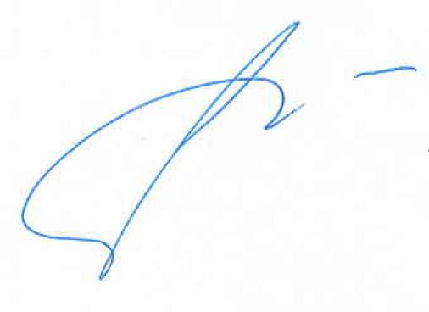

Председатель комиссии А.Я. Прокопович



Секретарь комиссии Л.Ю.Гордонова

